**Sistema de control de acceso mediante reconocimiento facial**

**Damián Marín Pulla:**

Informática. 3ro “C”.

**Miguel Maza Sinchi:**

Informática. 3ro “C”.

**Oliver Veliz:**

Informática. 3ro “C”.

**Christopher Guamán llivisaca:**

Informática. 3ro “C”.

**RESUMEN**

Será obligatorio en un solo párrafo, y tendrá entre 200 y 500 palabras. Tahoma 12, justificado con un interlineado de 1.5.

El resumen debe ser claro y conciso se debe dar a conocer el contenido y las conclusiones del artículo, también debe mencionar toda nueva información que figure en él. No debe contener datos o afirmaciones falsas es decir debe colocar solo lo que obtuvo como resultado del proyecto.

**Palabras clave:** palabra clave 1, palabra clave 2, palabra clave 3, palabra clave 4, palabra clave 5.

**ABSTRACT**

Será obligatoriotraducción al inglés del resumen en español. Escrito en Tahoma 12, justificado.

**Keywords:** keyword 1, keyword 2, keyword 3, keyword 4, keyword 5, keyword 6, keyword 7, keyword 8, keyword 9.

**1. INTRODUCCIÓN**

Según (Espinoza Olguín, 2024) con el proceso de la tecnología el reconocimiento facial ha experimentado una evolución considerable Durante la historia, las personas han utilizado diferentes métodos para identificarte, como nombres o apodos, pero el rostro siempre ha sido el componente más característico de la identidad personal, ya que resulta complicado de olvidar. Durante sus comienzos, los algoritmos empleados eran primitivos y producían fallos comunes, como confundir a dos individuos con características parecidas.

El reconocimiento facial es una herramienta avanzada y precisa que no requiere dispositivos adicionales, como tarjetas o llaveros, reduciendo el riesgo de suplantación y asegurando que solo personas autorizadas puedan ingresar al colegio. Este sistema también tiene sus beneficios adicionales entre los cuales son: La Eficiencia, Registro en tiempo Real, Acceso Remoto y Adaptabilidad Tecnológica. Estos recursos son de gran ayuda ya que permiten agilizar el acceso, los tiempos de espera, aparte también genera un historial detallado de las personas que ingresan y salen lo cual es útil en diferentes contextos.

El propósito de esta investigación es desarrollar una página web integrada con un sistema inteligente de reconocimiento facial basado en IA, diseñada para identificar usuarios mediante una cámara y transmitir de manera segura su información a la web. Este proyecto busca mejorar el control de acceso a las instalaciones del Colegio Técnico de Bachillerato Ricaurte, promoviendo un entorno más seguro, eficiente y accesible.

Es importante el estudio y diseño previo a cualquier instalación y puesta en marcha de un proyecto de seguridad y control de acceso. Una adecuada integración de los dispositivos electrónicos con los dispositivos electromecánicos permitirá incluso reducir drásticamente los costos totales del proyecto… (Dointech, 2024)

**2. OBJETIVOS**

**Objetivo general**

Diseñar e implementar un sistema de reconocimiento facial de bajo costo, mediante la aplicación de un sistema inteligente controlado a través de un sitio web, con el propósito de mejorar la seguridad y reducir el tiempo de acceso a un área informática.

**Objetivos específicos**

* Integrar el sistema de reconocimiento facial con un sitio web interactivo que permita la administración de usuarios y control de acceso.
* Diseñar una interfaz de configuración intuitiva para que al usuario le facilite su configuración.
* Averiguar el interés e impacto social que tendrá el desarrollo de este sistema.
* Validar el funcionamiento del sistema mediante pruebas con diferentes condiciones y ángulos de captura para asegurar la eficacia en el entorno real.
* Evaluar el impacto del sistema en la seguridad y tiempo de acceso del área informática mediante comparaciones del antes y después de su implementación.

**3. MÉTODO**

El método utilizado consistió en un ciclo de evolución de procesos, los cuales parten de la observación del entorno en el que se implementó el sistema, en donde se encontraron diferentes desafíos a tener en cuenta, esto permitió mejorar la visión del planteamiento del sistema. (Díaz, 2011) afirma que “La observación es un elemento fundamental de todo proceso de investigación; en ella se apoya el investigador para obtener el mayor número de datos. Gran parte del acervo de conocimientos que constituye la ciencia ha sido logrado mediante la observación.” Como se observa en la Figura 1 el método de pasos a seguir.

**Figura 1**

*Diseño del método*

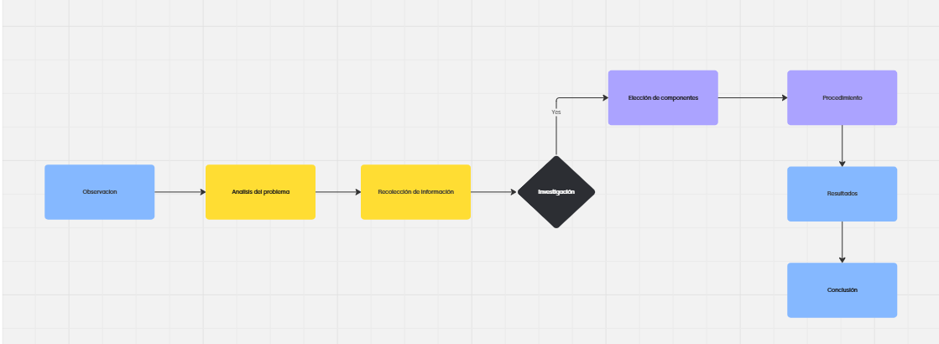

Como segundo punto se elaboró una encuesta de preguntas elaborada en los formularios de Google esto con el objetivo de averiguar el impacto, las necesidades y la importancia del desarrollo de este proyecto en la sociedad, lo que permitió informarnos y conocer lo que la sociedad piensa sobre este tema en la actualidad. Con la información obtenida se realizó un análisis del problema, donde se identificó que uno de los problemas de la sociedad es el poco presupuesto que se quiere invertir en el acceso remoto. Además de que el uso de llaves suele generar problemas, ya sea perdidas o solo el tiempo de búsqueda de estas.

El siguiente proceso puesto en marcha fue la recolección de información a través de la entrevista, la cual se realizó al Ingeniero Galo Hurtado que es el dueño del aula informática, el Ingeniero nos brindó técnicas y herramientas para desarrollar el sistema. Además, se habló con el Ingeniero Braulio Ochoa sobre componentes que se pueden utilizar para el desarrollo. La información transmitida por los Ingenieros permitió mejorar la visión de planteamiento del proyecto con ideas más claras para el desarrollo y planteamiento del sistema.

Posteriormente se realizó un análisis de los datos e investigación obtenidos a través de la entrevista con los docentes del área técnica en donde se planteo el uso de un modulo ESP32- CAM. Además, se planteó diseñar un modelo de carcasa impresa en 3d en la que se guardó los componentes del sistema, esta se ubicó al lado derecho de la puerta de acceso, el modelo conto con un aro de iluminación para brindar una iluminación adecuada.

**Figura 2**

*ESP32 CAM*

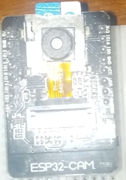

El módulo ESP32-CAM integra WIFI, Bluetooth y se puede utilizar como controlador de red independiente o controlado, este ESP32 cumplió con los requisitos que se necesitaron al momento de desarrollar el circuito ya que permitiría que se enlace los datos con el sitio web mediante una red WIFI con IP única. Algunas de sus características más importantes son “una cámara OV2640 y varios GPIO para conectar periféricos usando un ESP32. El módulo también cuenta con una ranura para microSD, que permite almacenar imágenes tomadas de la cámara o almacenar archivos, viene con el módulo de cámara de 2MP.” (Bazá, Sistema de seguridad con reconocimiento facial con módulo ESP32, 2022).

El ESP32-CAM se programó con el software de Arduino que consiste en el entorno de desarrollo (IDE) basado en el lenguaje C/C ++ simplificado “Arduino es una plataforma electrónica de código abierto basada en software libre y hardware libre que facilita el uso de la electrónica en todo tipo de proyectos.” (UNAM, 2018). El software de Arduino no solo ofrece un lenguaje simplificado, sino que también es un software de “interface gráfica muy amistosa, dispone de variedad de bibliotecas que permiten el control de los periféricos que se conecten a la placa y, sobre todo, de una gran comunidad de desarrolladores. (Bazá, 2022).

Además, se planteó el uso de un componente clave para el desarrollo del sistema, el cual es un componente electrónico llamado Relé, el relé es un componente que permite controlar dispositivos eléctricos de mayor potencia como cerraduras, luces o motores, se utiliza para automatizar acciones físicas como el control de acceso.

**Figura 3**

*Modulo Relé*

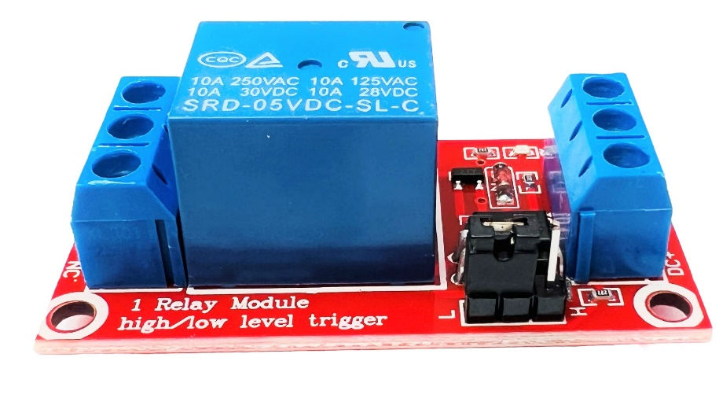

**Nota.** Amazon. (s.f.). *DIYables Arduino ESP8266 Raspberry disparador* [Imagen]. Amazon. ( https://m.media-amazon.com/images/I/61vQMnAdRAL._SX466_.jpg)

Estos fueron los componentes más importantes del circuito ya que existe varios tipos de componentes en el mercado a diferentes costos y con diferentes funciones. Por lo que se eligieron estos componentes a utilizar ya que cumplen los requisitos planteados para el desarrollo del sistema. A continuación, todos los materiales necesarios en la tabla 1.

**Tabla 1**

Materiales necesarios

|  |  |
| --- | --- |
| Materiales | Unidad |
| Protoboard |  |
| Modulo Relé 5v |  |
| Foco LED |  |
| Interruptor |  |
| Toma corriente |  |
| Adaptador 12v |  |
| Adaptador 5v |  |
| Cable USB Micro USB |  |
| Cables Jumper |  |
| Cerradura Solenoide 12v |  |
| Modulo ESP32 CAM |  |

Como primer paso en el desarrollo del circuito esta la conexión de la ESP32 CAM a el protoboard como se observa en la figura 4

**Figura 4**

*Modelo de conexión de la ESP32 CAM*

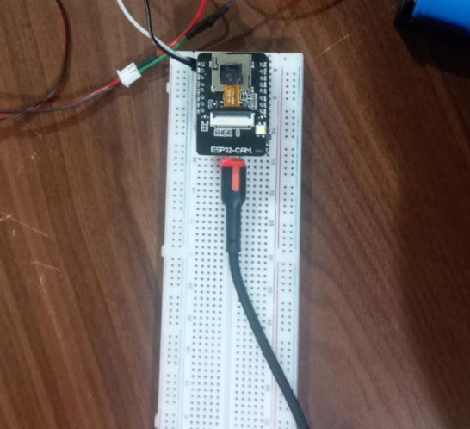

En este diseño se aprecia todas las conexiones que se hicieron en los diferentes pines, como se observa en el diseño, la ESP32 CAM esta en el centro del protoboard

Técnicas e Instrumentos: Las técnicas constituyen el conjunto de mecanismos, medios o recursos dirigidos a recolectar, conservar, analizar y transmitir los datos de los fenómenos sobre los cuales se investiga.

Por consiguiente, las técnicas son procedimientos o recursos fundamentales de recolección de información, de los que se vale el estudiante para acercarse a los hechos y acceder a su conocimiento.

Las técnicas de investigación de campo dirigidas a recoger información primaria son: La observación

La entrevista

La encuesta

El test

El experimento

Las técnicas destinadas a obtener información de fuentes secundarias que constan en libros, revistas, periódicos y documentos mediante el análisis de documentos.

INSTRUMENTOS PARA REGISTRAR LA INFORMACIÓN OBSERVADA

Los más utilizados son:

La ficha de observación

El registro de observación

El cuaderno de notas

El diario de campo

La cámara fotográfica

La grabadora

La filmadora

Procedimiento. Debe ser sumamente detallado y contener toda la información pertinente a la forma como se desarrolló el proyecto.

Presentará en detalle todos los pasos dados, la formulación de problema, los objetivos de la investigación. Esta parte del informe tiene gran importancia y debe escribirse con mucho cuidado.

**4. RESULTADOS**

Como resultado de las encuestas se tuvo que

Los resultados se pueden presentar por medio de figuras o gráficos, por medio de tablas o cuadros o textuales.

En cualquier caso, siempre se deberá presentar una descripción verbal de los resultados, sin discutirlos con mucho detalle, porque esto corresponde o la siguiente sección.

**5. DISCUSIÓN Y CONCLUSIONES**

Contiene un análisis cualitativo, cuantitativo o los dos, de todos resultados e indicar por qué se obtuvieron.

Se buscan conclusiones con base en conocimientos previos.

Esta sección tiene por finalidad ayudar a entender los resultados y dar a conocer a los lectores del proyecto.

**Figura 1**

*Título de la figura*

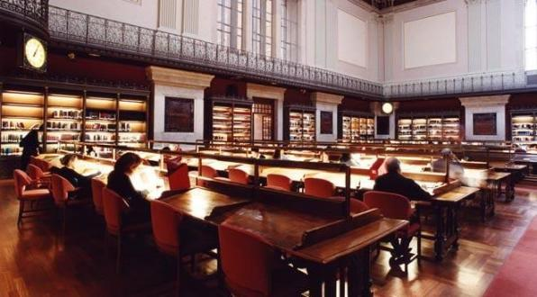

(IMAGEN CENTRADA)

**Fuente:** Texto reemplace aquí.

**Figura 2**

*Título de la figura*

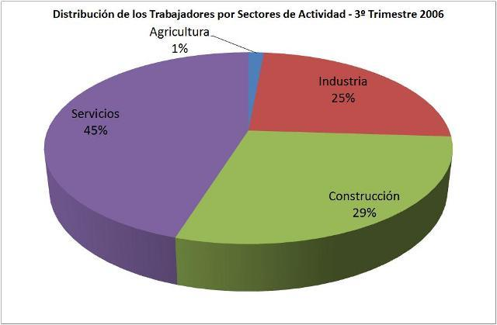

**Fuente:** solo reemplazar aquí.

Recomendación para las generar las graficas pueden ocupar infogram es una plataforma gratuita.

**Tabla 1.** *Título de la tabla.*

|  |  |  |
| --- | --- | --- |
| Encabezados (Apa 7ª Tahoma 10) |  |  |
|  |  |  |

**Fuente:** solo reemplazar aquí.

**1.1 Título de 2º nivel.**

En caso de necesitar subíndices.

**1.1.1. Título de tercer nivel y sucesivos.**

En caso de necesitar más subíndices de nivel 3.

**6. REFERENCIAS**

**Para las referencias puede utilizar el mendeley y las citas de máximo 5 años atrás.**

Ejemplos:

**Ejemplo de LIBROS:** (autores separados por ., y el último por “y”)

Apellidos, A. A., Apellidos, B. B. y Apellidos, C. C. (Año). *Título del libro siempre en cursiva*. Editorial.

Apellidos, D. D. (Año). *Título del libro siempre en cursiva*. Editorial**.**

**Ejemplo de CAPÍTULO DE LIBRO:** (autores separados por ., y el último por “y”)

Apellido, N. y Apellido, N. (Año). Título del capítulo. En: N. Apellido autor libro (Eds.), *título del libro en cursiva* (páginas del capítulo). Editorial.

**Ejemplo de TESIS:** (autores separados por ., y el último por “y")

Apellidos, A. A. (Año). *Título*. (Tesis inédita de maestría o doctorado). Nombre de la institución, Localización.

**Ejemplo de REVISTAS:** (autores separados por ., y el último por “y”) Apellidos, A. A., Apellidos, B. B. y Apellidos, C. C. (Fecha). Título del artículo, *Título de la publicación, volumen*(número), pp.-pp. <https://doi.org/10.xxxxxx>

**Ejemplo de PÁGINAS WEB:** (autores separados por ., y el último por “y”) Apellidos, B. B., Apellidos, C. C. y Apellidos, D. D. (Año). *Título*. [www.xxxxxx.xxx](http://www.xxxxxx.xxx)

**Docente Tutor del proyecto:**

Indicaciones generales

Todo lo que esta subrayado es una guía para el docente los estudiantes no podrán borrar ni modificar los títulos solo el texto que se indica, la plantilla ha sido diseñada para posteriormente pensar en procesos de investigación científica, cuenta con todos los parámetros necesarios para poder llevarla a cabo.